Министерство образования и науки Республики Татарстан
Государственное автономное профессиональное образовательное учреждение
«Сабинский аграрный колледж»

ФОНД оценочныХ средств
по учебной дисциплине
ац.02. математика
для подготовки рабочих по профессии 16675 Повар
из числа лиц с ограниченными возможностями здоровья

2024 г
Фонд оценочных средств разработан разработаны на основе
«Комплекта учебной документации для профессии 16675
Повар из числа лиц с ограниченными возможностями здоровья»

Согласована  Заместитель директора по ТО  ___________________И.К.Гимадиева  Рассмотрена на заседании ПЦК  Протокол №1 от 26.08.2024г. | Утверждаю  Директор ГАПОУ «Сабинский аграрный колледж»  ________________З.М.Бикмухаметов  Приказ №2а от 27 августа 2024 г.

Составитель: преподаватель ГАПОУ «Сабинский аграрный колледж» Маннанова Резида Адгамовна

СОДЕРЖАНИЕ
- Паспорт комплекта контрольно-оценочных средств
- Результаты освоения учебной дисциплины, подлежащие проверке
- Оценка освоения учебной дисциплины
  - Формы и методы оценивания
3.2 Фонд-оценочных средств для оценивания результатов освоения учебной дисциплины
- Приложения. Задания для оценки освоения дисциплины

Паспорт комплекта оценочных средств (ФОС)
Область применения
Фонд оценочных средств (ФОС) предназначены для контроля и оценки образовательных достижений обучающихся, освоивших программу учебной дисциплины математика.
ФОС включают контрольные материалы для проведения текущего контроля и аттестации в форме дифференцированного зачета.

Формы аттестации по учебной дисциплине
Таблица 1

Код и наименование дисциплины | Промежуточная аттестация
Код и наименование дисциплины | 1 сем. | 2 сем. | 3 сем. | 4 сем.
Математика |  |  | ДЗ

- Результаты освоения дисциплины, подлежащие проверке

В результате аттестации по учебной дисциплине осуществляется комплексная проверка следующих умений и знаний:
Таблица 1.1
Освоенные умения | Усвоенные знания
- выполнять арифметические действия над числами, сочетая устные и письменные приемы;  - для практических расчетов по формулам используют при необходимости справочные материалы и простейшие вычислительные устройства;  - вычислять в простейших случаях площади и объемы; решения прикладных задач;  - изображать основные геометрические фигуры; выполнять чертежи по условиям задач;  - вычислять периметр и площадь поверхности при решении практических задач; | - значение математической науки для решения задач, возникающих в практике;  - значение практики и вопросов, возникающих в самой математике для формирования и развития математической науки;  - историю развития понятия числа

- Оценка освоения умений и знаний учебной дисциплины.
  - ​Формы и методы оценивания
Предметом оценки служат умения и знания, предусмотренные ФГОС по дисциплине Основы правоведения, направленные на формирование общих и профессиональных компетенций.

Результаты освоения  (объекты оценивания) | Основные показатели оценки результата и их критерии | Тип задания;  № задания | Форма аттестации
Уметь  - выполнять арифметические действия над числами, сочетая устные и письменные приемы;  - для практических расчетов по формулам используя при необходимости справочные материалы и простейшие вычислительные устройства; - вычислять в простейших случаях площади и объемы; решения прикладных задач;  - изображать основные многогранники; выполнять чертежи по условиям задач;  - вычислять периметр и площадь поверхностей пространственных тел при решении практических задач;  Знать  значение математической науки для решения задач, возникающих в практике;  - значение практики и вопросов, возникающих в самой математике для формирования и развития математической науки;  - историю развития понятия числа; | Умеет выполнят арифметические действия устно и письменно, вычислять площадь и периметр, рассчитывать стоимость, рассдояние. Имеет представление о дробях, процентах, фигурах  Умеет пользоваться ЭВТ | Тест Индивидуальные задания | Текущий контроль: устный опрос тестирование  контрольные работы  дифференцированный зачет

  - Фонд оценочных средств для оценивания результатов освоения учебной дисциплины

Условия выполнения задания
    - Место (время) выполнения задания: задание выполняется на занятии в аудиторное время
    - Максимальное время выполнения задания: 45 мин.
    - Вы можете воспользоваться собственными знаниями

Критерии оценки теста
«5» - 100 – 90% правильных ответов
«4» - 89 - 80% правильных ответов
«3» - 79 – 70% правильных ответов
«2» - 69% и менее правильных ответов

Критерии оценки выполнения контрольной работы
«Отлично» - правильное решение всех заданий.
«Хорошо» - допущена неточность в решении задачи или одна ошибка.
«Удовлетворительно» -задача решена с ошибками или не полностью.

III. Задания для проведения контрольной работы Тема 1. Сложение и вычитание натуральных чисел
- Запишите числа в порядке возрастания:
72, 34, 8, 27, 43,80,61.

- Вычислите:
25+40 | 33 + 8 | 39-4 | 47 + 30 | 27 + 2 | 76-7
62 + 9 | 80-20 | 55-9 | 73+7 | 96-5 | 49-20

- Дополните текст до задачи и решите ее:
У брата было 12 яблок. Он отдал сестре 6 яблок.

Тема 2 Умножение и деление чисел
- Реши задачу:
Ученики полили в школьном саду 20 деревьев. После этого им осталось полить 25 яблонь и 10 слив. Сколько всего деревьев в саду?

- Вычисли, заменяя сложение умножением: 6+6+6=
3+3+3+3=
5+5+5+5+5=

- Реши задачу
Карандаш стоит 3 рубля. Сколько стоят 9 таких карандашей?

Тема 3 «Порядок действий»

  - Найди значение выражений:
87 – (45 + 11) 76 + (52 – 36)
(90 – 52) +9 81-14: 7
25+ 20:2 ( 96-78):2
  - Составьте выражение для решения задачи:
У Белоснежки и 7 гномов было 25 конфет. Белоснежка съела 4 конфеты, а остальные конфеты гномы разделили между собой поровну. Сколько конфет стало у каждого гнома?
  - Запишите выражения, укажите порядок действий: 6-(45+30):25+9∙2;
376-9:3+76;
776+34:(12∙4-47);
33 + 12 : 4 +37

Тема 4 «Уравнения»
- Реши уравнения
х • 9 = 90 56 : у = 4
х-12=88 56-х=32 х+24=48
- Реши задачу
На изготовление 4 скворечников ушло 48 гвоздей поровну на каждый. Сколько надо гвоздей чтобы изготовить 6 таких скворечников?

- Реши задачу
В 6 одинаковых банок разлили 18 л морса. Сколько таких банок нужно для 24 л морса?

Тема 5 «Геометрия»
- На рисунке 1 обведите все прямоугольники.


Рис.1
- Построить отрезок длиной 6см 8мм.

- Найти длину ломаной:

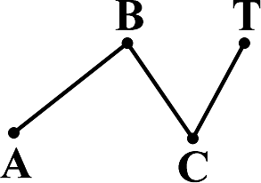
- Измерьте стороны треугольника.
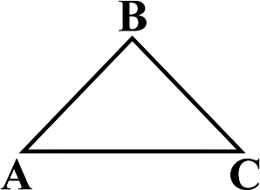

АВ = ВС = АС =

- Постройте прямоугольник со сторонами 2см и 4см.
- Измерьте углы:
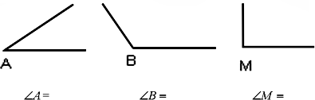
- Выпишите номера плоских, объемных тел и линии
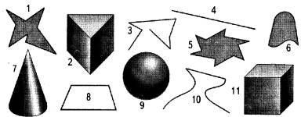

Плоские тела:
Объемные тела:
Линии

Тема 6 «Периметр и площадь»
  - Длина прямоугольника 8 дм, ширина 7 дм. Найди его площадь.

  - Длина стороны квадрата 6 см. Узнайте площадь и периметр квадрата.

  - У прямоугольника длина 7 см, ширина 5 см. Узнайте площадь и периметр прямоугольника.

  - Найдите периметр и площадь прямоугольника со сторонами 6 см и 8 см.

  - Длина прямоугольника 8 дм, ширина 5 дм. Найди его площадь.

Тема 7 «Масса, длина, время, стоимость»
- Даша заплатила за 6 одинаковых тетрадей 120 рублей. Сколько тетрадей она могла бы купить на 80руб.?

- Занятия в музыкальной школе длятся по 30 минут каждое, а перемены между ними – по 10 минут. В 14:00 началось первое занятие. Во сколько закончится третье занятие?

- Скорость полета вороны 10 метров в минуту. Какое расстояние пролетит ворона 30 минут?

Тема 8 «Обыкновенные и десятичные дроби»
- В классе школьников составляют отличники. Какую часть составляют остальные?

- В классе 30 учащихся, отсутствуют четверо. Какая часть учащихся отсутствует?

- Вычислить

26,38 – 9,69 41,12 – 8,6 5,2 – 3,445
7 – 0,346 7,468 + 2,85 9,6 + 0,837
38,64 + 8,4 3,9 + 26,117

Тема 9 «Проценты»
  - В классе 30 учеников. 14 из них – девочки. Сколько процентов девочек в классе?

  - За месяц на предприятии изготовили 500 приборов. 20% изготовленных приборов не смогли пройти контроль качества. Сколько приборов не прошло контроль качества?

  - Проезд на автобусе стоит 14 рублей. В дни школьных каникул для учащихся ввели скидку 25%. Сколько стоит проезд на автобусе в дни школьных каникул?

Задания Дифференцированного зачета по учебной дисциплине Математика, для детей с ограниченными возможностями
- Рассмотрите картинку. Отметьте НЕВЕРНОЕ утверждение.

А) Шарик расположен в левом верхнем углу. В) Кот находится в центре.
С) Чашка находится в центре.
  - Яблоко и шапка находятся внизу.
- У Васи 66 карандашей. Сколько таких коробок карандашей купил мальчик?



А) 1
В) 10
С) 18
  - 11
- Определите, где изображѐн шар.
A) | B) | C) | D)
 | 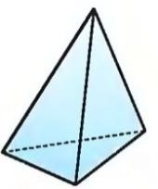 | 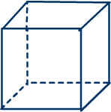 | 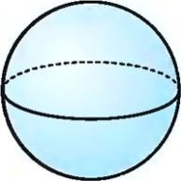
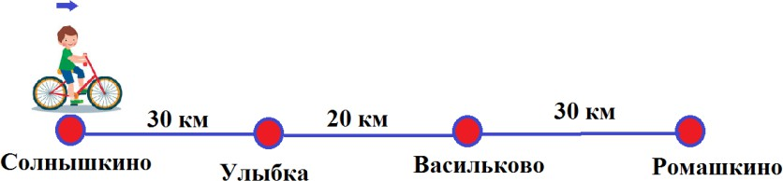
- Велосипедист выехал из Солнышкино и едет со скоростью 20 км/ч. Отметьте название населѐнного пункта, в котором он окажется через 4 часа.
- Солнышкино
- Улыбка
- Васильково
- Ромашкино

- Для упаковки подарка необходим прямоугольный лист бумаги. Найдите площадь данного листа, если его стороны 4 дм и 9 дм.
- 13 дм
- 26 дм
- 36 дм²
- 26 дм²
- Выполните действие:
5 кг 37 г · 4 = ?
- 20,448 кг
- 21,48 кг
- 201,48 кг
- 20,148 кг
- Отметьте, где изображѐн прямой угол.
A) | B) | C) | 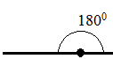  D)
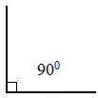 | 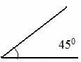 | 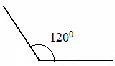
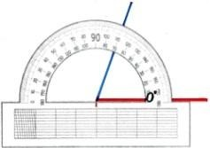
- Отметьте, как называется инструмент для построения и измерения величины углов.
- линейка
- транспортир
- карандаш
- циркуль
- Определите, чему равен 1% от 6200.
- 620
- 6200
- 62
- 6

- Найдите ⁵
7
- 207
- 27
- 135
от 1449.

- 1035
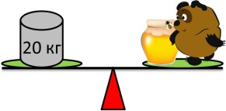
- Определите массу Винни Пуха, если банка мѐда весит 5 кг.
- 10 кг
- 5 кг
- 15 кг
- 20 кг

Интернет источники:
http://www.egesdam.ru/page210.html
http://ext.spb.ru/2011-03-29-09-03-14/95-maths/1777-2012-11-06-07-28-1 https://multiurok.ru/files/kartochki-po-matiematikie-v-3-klassie-na-tiemu-rie.html http://www.klass39.ru/reshaem-zadachi-na-naxozhdenie-ploshhadi-i-perimetra/ https://infourok.ru/matematika._testovye_zadaniya po_geometricheskomu_materialu_dlya_nac halnoy_shkoly.-115153.htm
https://nsportal.ru/nachalnaya-shkola/matematika/2018/03/29/kontrolnaya-rabota-po-teme- reshenie-uravneniy

